МИНИСТЕРСТВО НАУКИ И ВЫСШЕГО ОБРАЗОВАНИЯ РФ

Федеральное государственное бюджетное образовательное учреждение высшего образования

«Московский Авиационный Институт» (Национальный Исследовательский Университет)

Институт№8: «Информационные технологии и прикладная математика» Кафедра: 806 «Вычислительная математика и программирование»

**КУРСОВОЙ ПРОЕКТ**

По курсу «Вычислительные системы» I семестр

Тема:

«Схема лабораторной вычислительной системы»

|  |  |
| --- | --- |
| Группа: | М8О-107Б-22 |
| Студент: | Брюханов З.Д. |
| Преподаватель: | Аносова Н.П. |
| Оценка: |  |
| Дата: |  |

Москва, 2022

# Оглавление

Оглавление 2

Введение 3

1. Техническое оснащение аудитории 320 4

2. Компьютерные сети 5

2.1 Классификация компьютерных сетей 7

3. Устройство лабораторий 12

3.1 Определение сервера 13

3.2. Сетевые модели 13

3.2.1 Сетевая модель OSI 13

3.2.2 Сетевая модель TCP/IP 15

3.4 Wi-Fi 17

3.4.1 Wi-Fi роутер в аудитории 320Б 18

3.5 Операционная система 18

Заключение 21

Список литературы: 22

# Введение

В последнее время компьютеры начали очень активно использоваться в различных отраслях человеческого общества. Компьютерные сети играют важную роль в жизни любого современного человека. Их также называют сетями передачи данных. Локальные и глобальные сети широко используются для обмена информацией между людьми. Компьютеры помогают решать огромное количество важных задач любой сложности. Таким образом, производительность любой компании, организации или учреждения зависит от работы компьютерной сети.

Компьютерные сети используются для быстрой передачи данных и обмена социальными данными. Они используются во всех отраслях современного общества: технических сферах, науке, медицине, промышленности, сельском хозяйстве, военном деле, космосе, повседневной жизни, культуре, политике, экономической сфере и т.д.

Целью данного курсового проекта является изучение оборудования, их структуры и функций лабораторных компьютерных систем, чтобы предоставить базовую информацию об оборудовании компьютерной сети.

Цель: изучить устройство компьютерной лаборатории вычислительной системы.

Задачи:

* Дать определение понятию «компьютерные сети», рассказать, какими они бывают;
* Изучить схему лаборатории;
* Изучить оборудование, которое используется в лаборатории
* Проанализировать работу компонентов сети;
* Рассказать, как компоненты взаимодействуют между собой.

# 1. Техническое оснащение аудитории 320Б

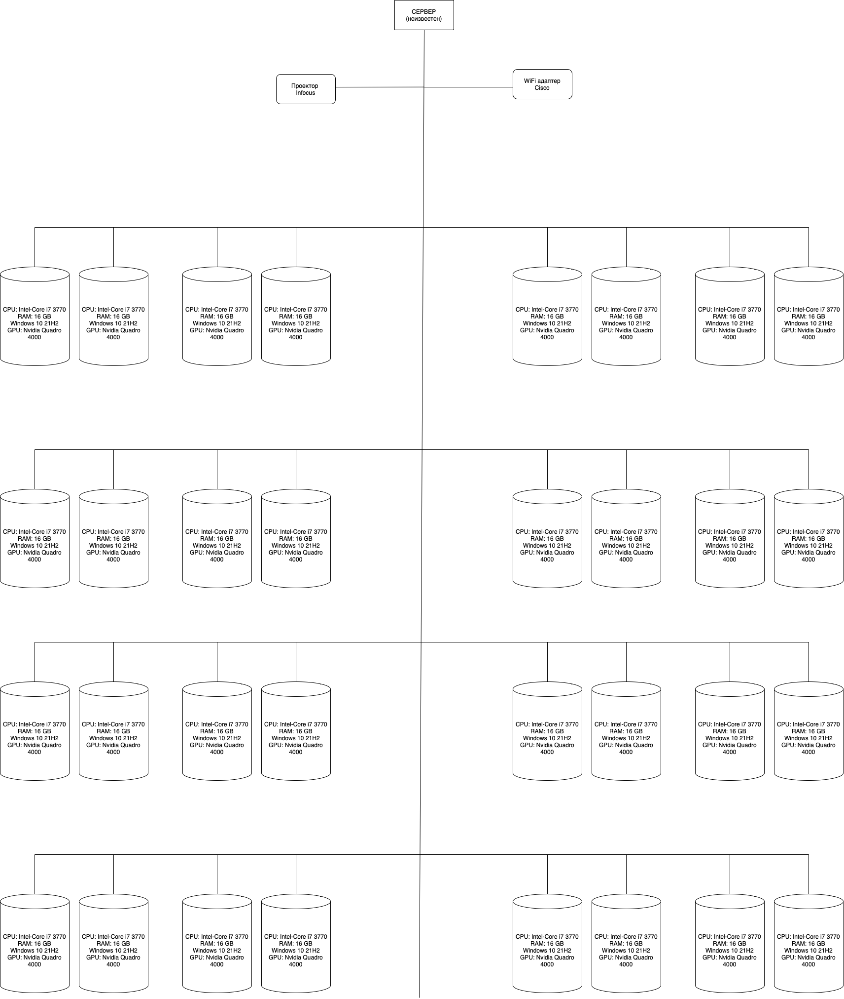

Лаборатория 320Б состоит из:

1. 16 персональных компьютеров (ПК);
2. Проектора Infocus;
3. WiFi роутера Cisco

# 2. Компьютерные сети

*Компьютерная сеть (computer network)* - это система, обеспечивающая обмен данными между вычислительными устройствами (компьютерами, серверами, маршрутизаторами и другими устройствами). Для передачи информации обычно можно использовать различные физические явления. Различные типы электрических сигналов, оптических сигналов или электромагнитного излучения.

***Компоненты компьютерной сети по группам:***1) **Оконечные узлы**: Устройство, которое передает и/или принимает какие - либо данные. Это могут быть компьютеры, телефоны, серверы, некоторые терминалы или тонкие клиенты и телевизоры.

2) **Промежуточные устройства**: Это устройства, которые соединяют терминальные узлы друг с другом. Это могут быть коммутаторы, концентраторы, модемы, маршрутизаторы и точки доступа Wi-Fi.

3) **Сетевые среды**: Это среды, в которых данные передаются напрямую. Они включает в себя кабели, сетевые карты, различные разъемы и средства передачи данных по воздуху. Если это медный кабель, то для передачи данных используется электрический сигнал. Оптические импульсы используются для волоконно-оптических кабелей. Затем для беспроводных устройств используются радиоволны.

Посмотрим всё это на картинке

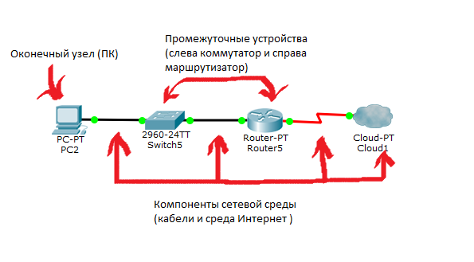

***Примеры использования компьютерных сетей:***

1. **Приложения:** Используя приложение, мы отправляем различные данные между устройствами и открываем доступ к общим ресурсам. Это могут быть консольные приложения и приложения с графическим интерфейсом.  
     
   **2) Сетевые ресурсы:** Это сетевые принтеры, например, используемые в офисах, или сетевые камеры для просмотра охранниками.  
     
   **3) Хранилище:** Использует сервер или рабочую станцию, подключенную к сети, для создания хранилища, доступ к которому могут получить другие пользователи. Многие люди загружают туда свои файлы, видео, фотографии и делятся ими с другими пользователями. Примерами являются Google Drive, Яндекс Диск и аналогичные сервисы.

**4) Резервное копирование:** Обычно в крупных компаниях они используют центральный сервер и копируют важные файлы для всех резервных копий компьютера. Если исходные данные были удалены или повреждены, необходимо восстановить их позже. Существует большое количество методов дублирования: с предварительным сжатием, кодированием и т.д.  
  
**5) VoIP:** Телефон , который работает по IP-протоколу . Сейчас он используется повсеместно, потому что он проще и дешевле обычных телефонов.

# 2.1 Классификация компьютерных сетей

***1. По территориальной распространенности***

* **BAN** (Body Area Network — нательная компьютерная сеть) — сеть надеваемых или имплантированных компьютерных устройств.
* ***PAN*** (Personal Area Network) — персональная сеть, предназначенная для взаимодействия различных устройств, принадлежащих одному владельцу.
* ***LAN*** (**ЛВС,** Local Area Network) — локальная сеть с закрытой инфраструктурой. Термин "локальная вычислительная сеть" может описывать как небольшую офисную сеть, так и крупную заводскую сеть. Иностранные источники также дали приблизительные оценки - радиус составляет около 6 миль (10 км). Локальные сети - это закрытые сети, и доступ к ним разрешен лишь ограниченному кругу пользователей, а их работа в таких сетях напрямую связана с их профессиональной деятельностью.
* ***CAN*** (Campus Area Network) — кампусная сеть, объединяет локальные сети близко расположенных зданий (это группа локальных сетей, развернутых на компактной территории (кампусе) какого-либо учреждения и обслуживающие одно это учреждение - университет, промышленное предприятие, порт, оптовый склад и т.д.).
* ***MAN*** (Metropolitan Area Network) — городские сети между учреждениями в пределах одного или нескольких городов, связывающие много локальных вычислительных сетей.
* ***WAN*** (Wide Area Network) — глобальная сеть, покрывающая большие географические регионы, включающие в себя как локальные сети, так и прочие телекоммуникационные сети и устройства. Пример WAN — сети с коммутацией пакетов (Frame relay), через которую могут «разговаривать» между собой различные компьютерные сети. Глобальные сети являются открытыми и ориентированы на обслуживание любых пользователей.

***2. По архитектуре***

* *Одноранговые сети* - сети, в которых каждый может представлять свои ресурсы другим компьютерам сети и использовать другие;
* *Сети с выделенным сервером* - сети, в которых один или несколько компьютеров являются серверами компьютер, предоставляющий доступ к собственным ресурсам или управляющий распределением ресурсов сети, а все остальные – клиентами (компьютер, использующий ресурсы сервера.

***3. По типу сетевой топологии***

* «Точка»



Технология «Точка» объединяет между собой два компьютера последовательно друг к другу.

* «Шина»

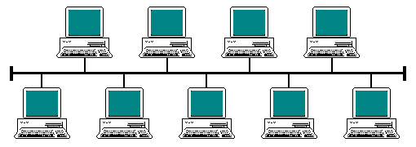

Топология типа общая шина, представляет собой общий кабель (называемый шина или магистраль), к которому подсоединены все рабочие станции. На концах кабеля находятся терминаторы, для предотвращения отражения сигнала.

* «Кольцо»

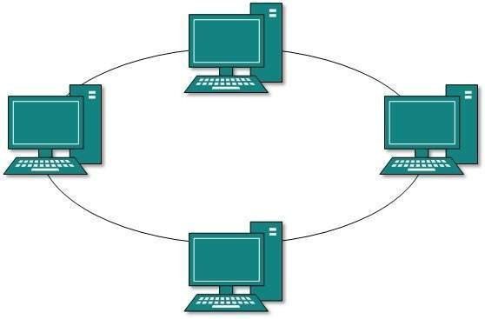

Топология, в которой каждый компьютер соединён линиями связи только с двумя другими: от одного он только получает информацию, а другому только передаёт. На каждой линии связи, как и в случае звезды, работает только один передатчик и один приёмник. Это позволяет отказаться от применения внешних терминаторов.

* «Звезда»

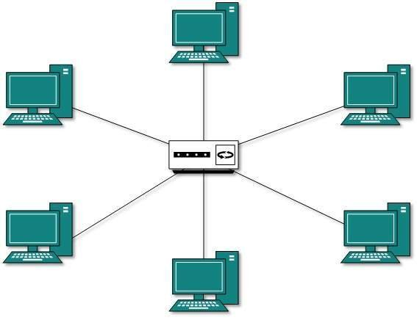

Базовая топология компьютерной сети, в которой все компьютеры сети присоединены к центральному узлу (обычно коммутатор), образуя физический сегмент сети. Подобный сегмент сети может функционировать как отдельно, так и в составе сложной сетевой топологии (как правило, «дерево»). Весь обмен информацией идет исключительно через центральный компьютер, на который таким способом возлагается очень большая нагрузка, поэтому ничем другим, кроме сети, он заниматься не может. Как правило, именно центральный компьютер является самым мощным, и именно на него возлагаются все функции по управлению сетью.

* «Дерево»

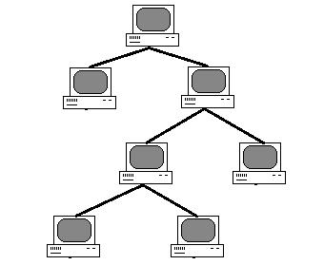

Это топология сетей, в которой каждый узел более высокого уровня связан с узлами более низкого уровня звездообразной связью, образуя комбинацию звезд. Также дерево называют иерархической звездой.

* «Смешанная»

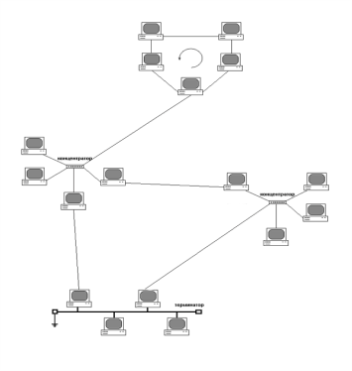

Сетевая топология, преобладающая в крупных сетях с произвольными связями между компьютерами. В таких сетях можно выделить отдельные произвольно связанные фрагменты (подсети), имеющие типовую топологию, поэтому их называют сетями со смешанной топологией.

# 3. Устройство лабораторий

Лаборатория 320Б, состоит из нескольких компьютеров, которые соединены между собой. Вид соединения – “Шина”. На каждом из них установлено две операционные системы ( путем деления физического жесткого диска на два виртуальных ): Ubuntu, Windows 10.

Каждый из компьютеров имеет доступ к Wi-Fi, а также к проектору Infocus.

# 3.1 Определение сервера

# Сервер - это компьютер, назначенный из группы персональных компьютеров (или рабочих станций) для выполнения сервисных задач без непосредственного участия человека.

# Серверы и рабочие станции могут иметь одинаковую конфигурацию оборудования, поскольку они отличаются только тогда, когда в их работе задействован персонал консоли.

# 3.2. Сетевые модели

# 3.2.1 Сетевая модель OSI

***Сетевая модель OSI*** - концептуальная модель, которая характеризует и стандартизирует то, что различные программные и аппаратные компоненты, участвующие в сетевой коммуникации, должны совместно использовать и отвечает за их взаимодействие друг с другом. Она имеет семь уровней:

1. Физический уровень определяет электрические и физические свойства соединения для передачи данных. Например, расположение контактов разъема, рабочее напряжение кабеля, технические характеристики волоконно-оптического кабеля и частота беспроводного устройства. Он отвечает за передачу и прием неструктурированных необработанных данных в физической среде. Скорость передачи данных контролируется на физическом уровне.
2. Канальный уровень предназначен для обеспечения сетевого взаимодействия и контроля над физическим уровнем. Он упаковывает данные, полученные с физического уровня (отображаемые в битах), во фреймы, проверяет их целостность и при необходимости исправляет ошибки (создает повторные запросы для поврежденных фреймов) и отправляет их на сетевой уровень. Канальный уровень обычно делится на два подуровня: Mac и LLC. MAC-уровень отвечает за управление устройствами на носителях сетевого доступа и разрешение на передачу данных. Сеть уровня LLC отвечает за идентификацию и инкапсуляцию протоколов уровня, а также за проверку ошибок и управление синхронизацией кадров.
3. Сетевой уровень обрабатывает маршрутизацию пакетов с помощью функций логической адресации и коммутации. Сеть - это среда, к которой может подключаться множество узлов. У каждого узла есть адрес. Когда узлу необходимо доставить сообщение другим узлам, он может предоставить только содержимое текстового сообщения и адрес узла назначения, а затем сеть найдет способ доставить сообщение узлу назначения, возможно, через другие узлы. Если сообщения слишком длинные, сеть может разделить их на несколько частей на одном узле, отправив их отдельно и повторно собрав части на другом узле.
4. Транспортный уровень предоставляет функции и средства передачи последовательности данных от источника к хосту назначения через одну или несколько сетей, сохраняя при этом функции QoS и обеспечивая полную передачу данных. Целостность данных может быть гарантирована с помощью исправления ошибок и аналогичных функций. Он также может обеспечивать четкие функции управления потоком.
5. Сеансовый уровень управляет диалоговыми окнами (соединениями) между компьютерами. Он устанавливает, управляет, сохраняет и, в конечном счете, отключает соединение между локальными и удаленными приложениями. Программное обеспечение этого уровня также выполняет функции аутентификации и авторизации. Это подтверждает, передаются ли данные. Сеансовый уровень обычно применяется именно в прикладной среде, использующей удаленные вызовы процедур.
6. Уровень представления подтверждает данные, чтобы обеспечить их совместимость с коммуникационными ресурсами. Он преобразует данные в форму, используемую прикладным уровнем и нижним уровнем. Уровень представления обеспечивает преобразование протокола и кодирование/декодирование данных. Запрос, полученный с прикладного уровня, преобразуется в формат для передачи по сети на уровне представления, а данные, полученные из сети, преобразуются в формат приложения. Сжатие/ декомпрессия или шифрование /дешифрование могут выполняться на этом уровне, и запросы могут быть перенаправлены на другой сетевой ресурс, если они не могут быть обработаны локально.
7. Прикладной уровень модели OSI напрямую взаимодействует с применениями программных обеспечений для предоставления необходимых функций связи, и он наиболее близок к конечным пользователям. Функции прикладного уровня обычно включают в себя проверку доступности коммуникационных партнеров и ресурсов для поддержки любой передачи данных. Этот уровень также определяет протоколы для конечных применений, такие как domain name system (DNS), file transfer protocol (FTP), hypertext transfer protocol (HTTP), Internet message access protocol (IMAP), post office protocol (POP), simple mail transfer protocol (SMTP), Simple Network Management Protocol (SNMP), и Telnet (a terminal emulation).

# 3.2.2 Сетевая модель TCP/IP

Модель TCP/IP – четырехуровневая сетевая модель. Она широко известна как TCP/IP, поскольку основными протоколами являются TCP и IP, но в этой модели используются и другие протоколы.

1. На прикладном уровне работает большинство сетевых приложений. Эти программы имеют свои собственные протоколы обмена информацией, например, HTTP для WWW, FTP (передача файлов), SMTP (электронная почта), SSH (безопасное соединение с удалённой машиной), DNS (преобразование символьных имён в IP-адреса) и многие другие.
2. Транспортный уровень отвечает за предоставление прикладного уровня сервисами связи сеанса и датаграмм. Основными протоколами этого уровня являются TCP и UDP. Протокол TCP обеспечивает один-на-один, ориентированную на соединение, надежную службу связи. Он отвечает за последовательность и подтверждение отправленных пакетов, а также восстановление пакетов, потерянных при передаче. UDP предоставляет один- к-одному или один-ко-многим, без подключения, ненадежную службу связи. UDP обычно используется, когда объем передаваемых данных невелик (например, данные помещаются в один пакет).
3. Сетевой уровень отвечает за функции адресации, упаковки и маршрутизации хоста. Основными протоколами сетевого уровня являются IP, протокол разрешения адресов (ARP), протокол управляющих сообщений Интернета (ICMP) и протокол управления интернет-группами (IGMP). IP - это маршрутизируемый протокол, отвечающий за IP-адрес, маршрутизацию, сегментацию и реструктуризацию пакетов. Сетевой доступ Arp отвечает за определение адреса уровня, такого как аппаратный адрес, связанный с этим доступом к интернет-уровню. Icmp отвечает за предоставление диагностических функций и отчетов об ошибках из-за сбоя передачи IP-пакетов. Многоадресная передача Igmp IP-группы Ответственный за управление. На этом уровне IP добавляет заголовок к пакету, называемый IP-адресом. Теперь есть IPv4 (32-разрядный) адрес и IPv6 (128-разрядный) адрес.
4. Канальный уровень описывает, как пакеты данных передаются через физический уровень, включая кодирование (то есть определенную последовательность битов, которая определяет начало и конец пакета данных). Канальный уровень определяет среду передачи данных (будь то коаксиальный кабель, кабель витой пары, оптическое волокно или радиоканал), физические свойства этой среды и принцип передачи данных (разделение каналов, модуляция, амплитуда сигнала, частота сигнала, синхронизация передачи).

# 3.4 Wi-Fi

**Wi-Fi** — технология беспроводной локальной сети с устройствами на основе стандартов IEEE 802.11. Логотип Wi-Fi является торговой маркой Wi-Fi Alliance. Под аббревиатурой Wi-Fi (от английского словосочетания Wireless Fidelity, которое можно дословно перевести как «беспроводная привязанность») в настоящее время развивается целое семейство стандартов передачи цифровых потоков данных по радиоканалам.

Любое оборудование, соответствующее стандарту IEEE 802.11, может быть протестировано в Wi-Fi Alliance и получить соответствующий сертификат и право нанесения логотипа Wi-Fi.

Wi-Fi был создан в 1998 году в лаборатории радиоастрономии CSIRO (Commonwealth Scientific and Industrial Research Organisation) в Канберре, Австралия. Создателем беспроводного протокола обмена данными является инженер Джон О’Салливан (англ. *John O'Sullivan (engineer)*).

Как правило, схема сети Wi-Fi имеет по крайней мере одну точку доступа и по крайней мере одного клиента. Когда точка доступа не используется, два клиента также могут быть подключены в режиме точка-точка (ad hoc), и клиенты подключаются "напрямую" через сетевой адаптер.

Точка доступа использует специальный пакет сигналов для перемещения своего сетевого идентификатора (SSID) со скоростью 0,1 Мбит/с каждые 100 миллисекунд. Таким образом, 0,1 Мбит/с - это самая низкая скорость передачи данных для Wi-Fi. Зная сетевой SSID, клиент может узнать, возможно ли подключиться к этой точке доступа. Когда две точки доступа с одинаковым Ssid входят в диапазон, приемник может выбирать между ними на основе данных об уровне сигнала. Стандарт Wi-Fi предоставляет клиентам полную свободу в выборе качества соединения.

Однако стандарт не определяет все аспекты построения беспроводной локальной сети Wi-Fi. Поэтому каждый производитель оборудования решает эту проблему по-своему, применяя ее как наилучший метод с той или иной точки зрения. Следовательно, необходимо классифицировать способы создания беспроводной локальной сети.

По способу объединения точек доступа в единую систему можно выделить:

* Автономные точки доступа (называются также самостоятельные, децентрализованные, умные)
* Точки доступа, работающие под управлением контроллера (называются также «легковесные», централизованные)
* Бесконтроллерные, но не автономные (управляемые без контроллера)

По способу организации и управления радиоканалами можно выделить беспроводные локальные сети:

* Со статическими настройками радиоканалов
* С динамическими (адаптивными) настройками радиоканалов
* Со «слоистой» или многослойной структурой радиоканалов

# 3.4.1 Wi-Fi роутер в аудитории 320Б

В 438 аудитории находится Wi-Fi роутер Cisco

Маршрутизатор Cisco обеспечивает своего владельца возможностью создать беспроводную сеть и локальную проводную сеть. К проводной сети можно подключить 16 устройства.

Cisco работает в основных сетевых стандартах и позволяет обеспечить комфортное пользование интернетом с хорошей скоростью.

Внутри имеется процессор обеспечивающий эффективную работу роутера, а также возможность выделения отдельного доступа гостевым устройствам без возможности доступа к файлам внутри сети. Доступно несколько способов фильтрации подключенных устройств. Маршрутизатор имеет современную защиту, которая является барьером от внешних атак, вирусов и нежелательного ПО.

# 3.5 Операционная система

На всех ПК лабораторий установлена операционная система Ubuntu (с южноафр. – «человечность») - разрабатываемая сообществом, основанная на ядре Linux свободная операционная система, которая идеально подходит для использования на персональных компьютерах, ноутбуках и серверах. Она содержит все необходимые программы, которые нужны человеку: программу просмотра Интернет, офисный пакет для работы с текстами, электронными таблицами и презентациями, программы для общения в Интернет и много других. Ubuntu распространяется бесплатно, включая корпоративные версии и обновления безопасности. Она является одним из самых популярных дистрибутивов Linux.

Главная ее особенность - направленность на простого пользователя. Если другие дистрибутивы разрабатывались преимущественно для ИT- специалистов, Ubuntu изначально была создана как «операционная система с дружественным интерфейсом».

Новая версия системы выходит раз в полгода, в апреле и в октябре. Дата выхода выбирается таким образом, чтобы он состоялся примерно через месяц после выхода новой версии GNOME, благодаря чему каждая новая версия Ubuntu обычно содержит новейшие версии GNOME и X.org. Существуют две категории версий Ubuntu: обычные и LTS (Long Term Support). Обычные версии разработчики поддерживают в течение 9 месяцев, а LTS – 5 лет. Такие версии выпускают раз в 2 года. В лабораториях установлены версии 18.10 LTS и 20 LTS.

Ubuntu 18.10 LTS «Cosmic Cuttlefish» - седьмой LTS- релиз, вышел 17 октября 2018 года.

Ubuntu 20.04 LTS «Focal Fossa» (рус. «Фокусная Фосса») – 32-й выпуск Ubuntu и восьмой LTS-релиз, вышел 23 апреля 2020 года. Основные изменения:

* Ядро Linux 5.4 с поддержкой VPN WireGuard и файловой системы exFAT;
* Добавлен режим «не беспокоить», отключающий уведомления;
* Обновлена стандартная тема оформления Yaru;
* Добавлен тёмный вариант интерфейса;
* Новый экран блокировки.

# Заключение

В процессе написания курсовой работы, я изучил устройство лабораторий МАИ, например, в лаборатории, в которой проводятся занятия у моей группы, т.е. в аудитории 320Б, находятся 16 ПК, подключенных к серверу по сети, сервер, принтер, проектор, также возможно подключиться к Wi-Fi. Также я расширил и углубил знания относительно компьютерных сетей: научился их классифицировать, различать сетевые модели и топологии сетей.

Таким образом, в результате работы над курсовым проектом №2 была достигнута цель работы - изучить устройство компьютерной лаборатории вычислительной системы, а также были решены поставленные задачи.

# Список литературы:

* + 1. Образовательная платформа «Мультиурок», лекция об устройстве компьютерных сетей

<https://multiurok.ru/files/avtomatizatsiia-proizvodstva-liektsiia-11-sieti-evm.html>

* + 1. Портал для IT специалистов, лекция, основы компьютерных сетей, тема №1

<https://habr.com/ru/post/307252/>

* + 1. Справочный портал, статья про компьютерные сети

<https://ru.wikipedia.org/wiki/Вычислительная_сеть#По_архитектуре>

* + 1. Образовательный портал, статья об архитектуре компьютера и компьютерных сетей

<https://cknow.ru/knowbase/815-31-arhitektura-kompyuterov-i-kompyuternyh-setey.html>

* + 1. Справочный портал, статья о сетевой модели OSI

<https://ru.wikipedia.org/wiki/Сетевая_модель_OSI>

* + 1. Информационный образовательный портал для IT специалистов, статья о сетевых моделях OSI и TCP/IP

<https://novostel.ru/2020/07/28/tcp-ip-vs-osi-в-чем-разница-между-двумя-моделями/>

* + 1. Образовательный портал, статья о значении компьютерных сетей в современном обществе

<https://infourok.ru/user/nazarova-lyudmila-anatolevna/blog/znachenie-kompyuternyh-setej-v-sovremennom-obshestve-184231.html>

* + 1. Информационный портал, статья о серверах

<http://sbmtwiki.wikidot.com/wiki:vvedenie-v-komputernye-seti#:~:text=Сервером%20называется%20компьютер%2C%20выделенный%20из,задачи%20без%20непосредственного%20участия%20человека>

* + 1. Сайт IBM, статья о серверах приложений <https://www.ibm.com/docs/ru/i/7.3?topic=serving-application-servers>
    2. Информационный портал, статья о файловых серверах

[https://galtsystems.com/blog/start/faylovyy_server_chto_eto_i_kak_ego_isp olzovat/](https://galtsystems.com/blog/start/faylovyy_server_chto_eto_i_kak_ego_isp%20olzovat/)

* + 1. Сайт Cisco, статья о принципе работы коммутатора

[https://www.cisco.com/c/ru_ru/solutions/small-business/resource- center/networking/network-switch-how.html](https://www.cisco.com/c/ru_ru/solutions/small-business/resource-%20center/networking/network-switch-how.html)

* + 1. Информационный портал, статья о Wi-Fi

<https://www.on-off-on.ru/inf/Wi-Fi/>

* + 1. Сайт производителя коммутатора COMPEX DSG1008 8 x RJ45

[https://www.nix.ru/autocatalog/networking_compex/temporary_product_pag e_21630.html](https://www.nix.ru/autocatalog/networking_compex/temporary_product_pag%20e_21630.html)

* + 1. Справочный портал, об Ubuntu

<https://ru.wikipedia.org/wiki/Ubuntu>

* + 1. Официальный сайт Ubuntu

<https://ubuntu.ru/get>

* + 1. Сайт Lenovo, статья об Ubuntu

<https://lenovo.ua/ru/blog/populyarna-j-nevidoma-ubuntu-shcho-potribno-znati-pro-operacijnu-sistemu-na-bazi-linux>

* + 1. Образовательный портал МАИ

<http://faq8.ru/>